实验报告

**实验名称：实验3.1.4：IP 地址协商**

学院： 计算机学院 班级： 07111905 学号： 1120192419 姓名：卜梦煜

1，请将创建的拓扑图截图粘贴到实验报告中。

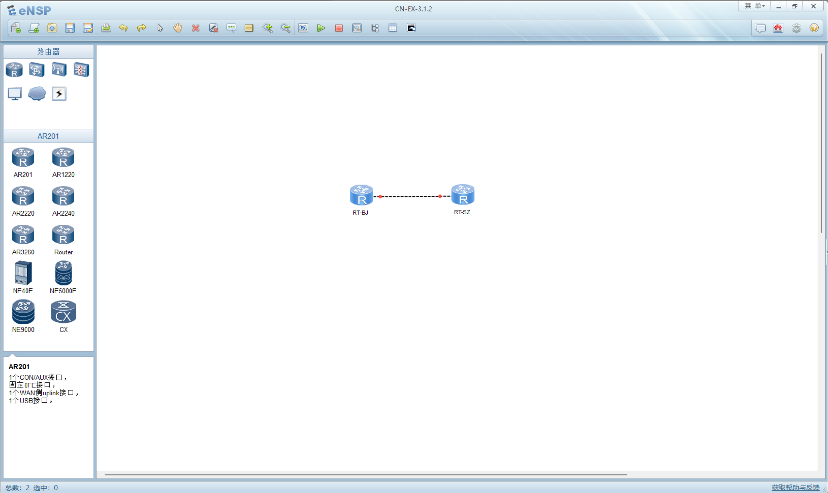

2，请将路由器RT-BJ串口serial 4/0/0配置CHAP后的状态信息填入表3-15中。

表3-1 路由器RT-BJ串口serial 4/0/0配置CHAP后的状态信息

|  |  |
| --- | --- |
| 路由器名称/串口号 | RT-BJ/2000 |
| 链路协议 | PPP |
| LCP状态 | opened |
| IPCP状态 | stopped |
| 物理链路类型 | V11 |
| IP地址 | 192.168.90.2 |

3，请将地址池pool 1信息的截图粘贴到实验报告中。

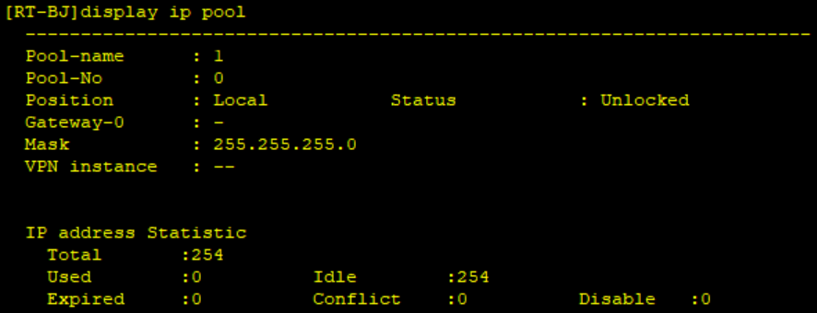

4，请将路由器RT-SZ串口serial 4/0/0的状态信息填入表3-16中。

表3-16 路由器RT-SZ串口serial 4/0/0地址协商生效前的状态信息

|  |  |
| --- | --- |
| 路由器名称/串口号 | RT-SZ/2001 |
| 链路协议 | PPP |
| LCP状态 | opened |
| IPCP状态 | 无 |
| 物理链路类型 | V11 |
| IP地址 | 无 |

5，请将路由器RT-SZ串口serial 4/0/0的状态信息填入表3-17中。

表3-16 路由器RT-SZ串口serial 4/0/0地址协商生效后的状态信息

|  |  |
| --- | --- |
| 路由器名称/串口号 | RT-SZ/2001 |
| 链路协议 | PPP |
| LCP状态 | opened |
| IPCP状态 | opened |
| 物理链路类型 | V11 |
| IP地址 | 192.168.90.8 |

6，命令ip address ppp-negotiate 的作用是什么？

允许接口进行IP地址协商，在本端接口未配置IP地址而对端已有IP地址时，为该接口配置IP地址可协商属性，使得本端接口接收由PPP协商产生的对端分配的IP地址。

7，路由器RT-BJ能与路由器RT-SZ通信吗？若不能，原因是什么？请将ping结果的截图粘贴到实验报告中。

能。

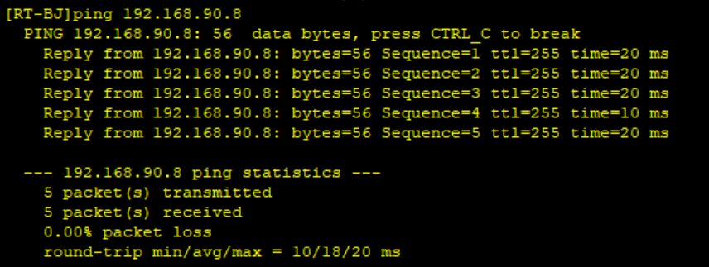

8，路由器RT-SZ能与路由器RT-BJ通信吗？若不能，原因是什么？请将ping结果的截图粘贴到实验报告中。

能。

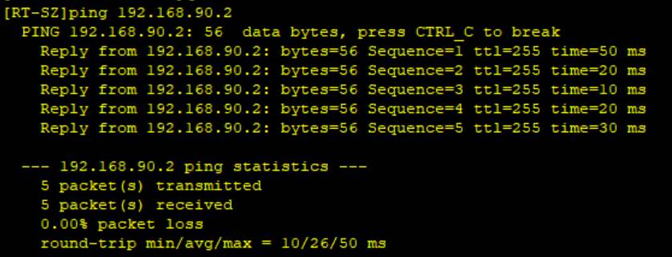

9，分析Wireshark抓取到的PPP数据包。PPP使用哪个协议、哪种报文为对端分配IP地址？请将该报文信息的截图粘贴在实验报告中。

PPP使用IPCP协议，Configure-Request、Configure-Nak、Configure-Ack报文为端分配IP地址。

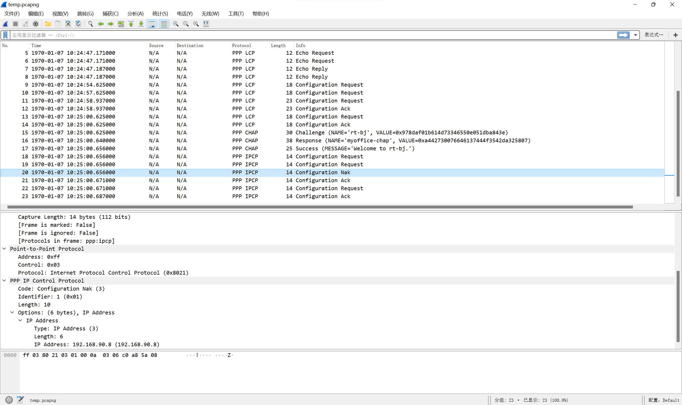

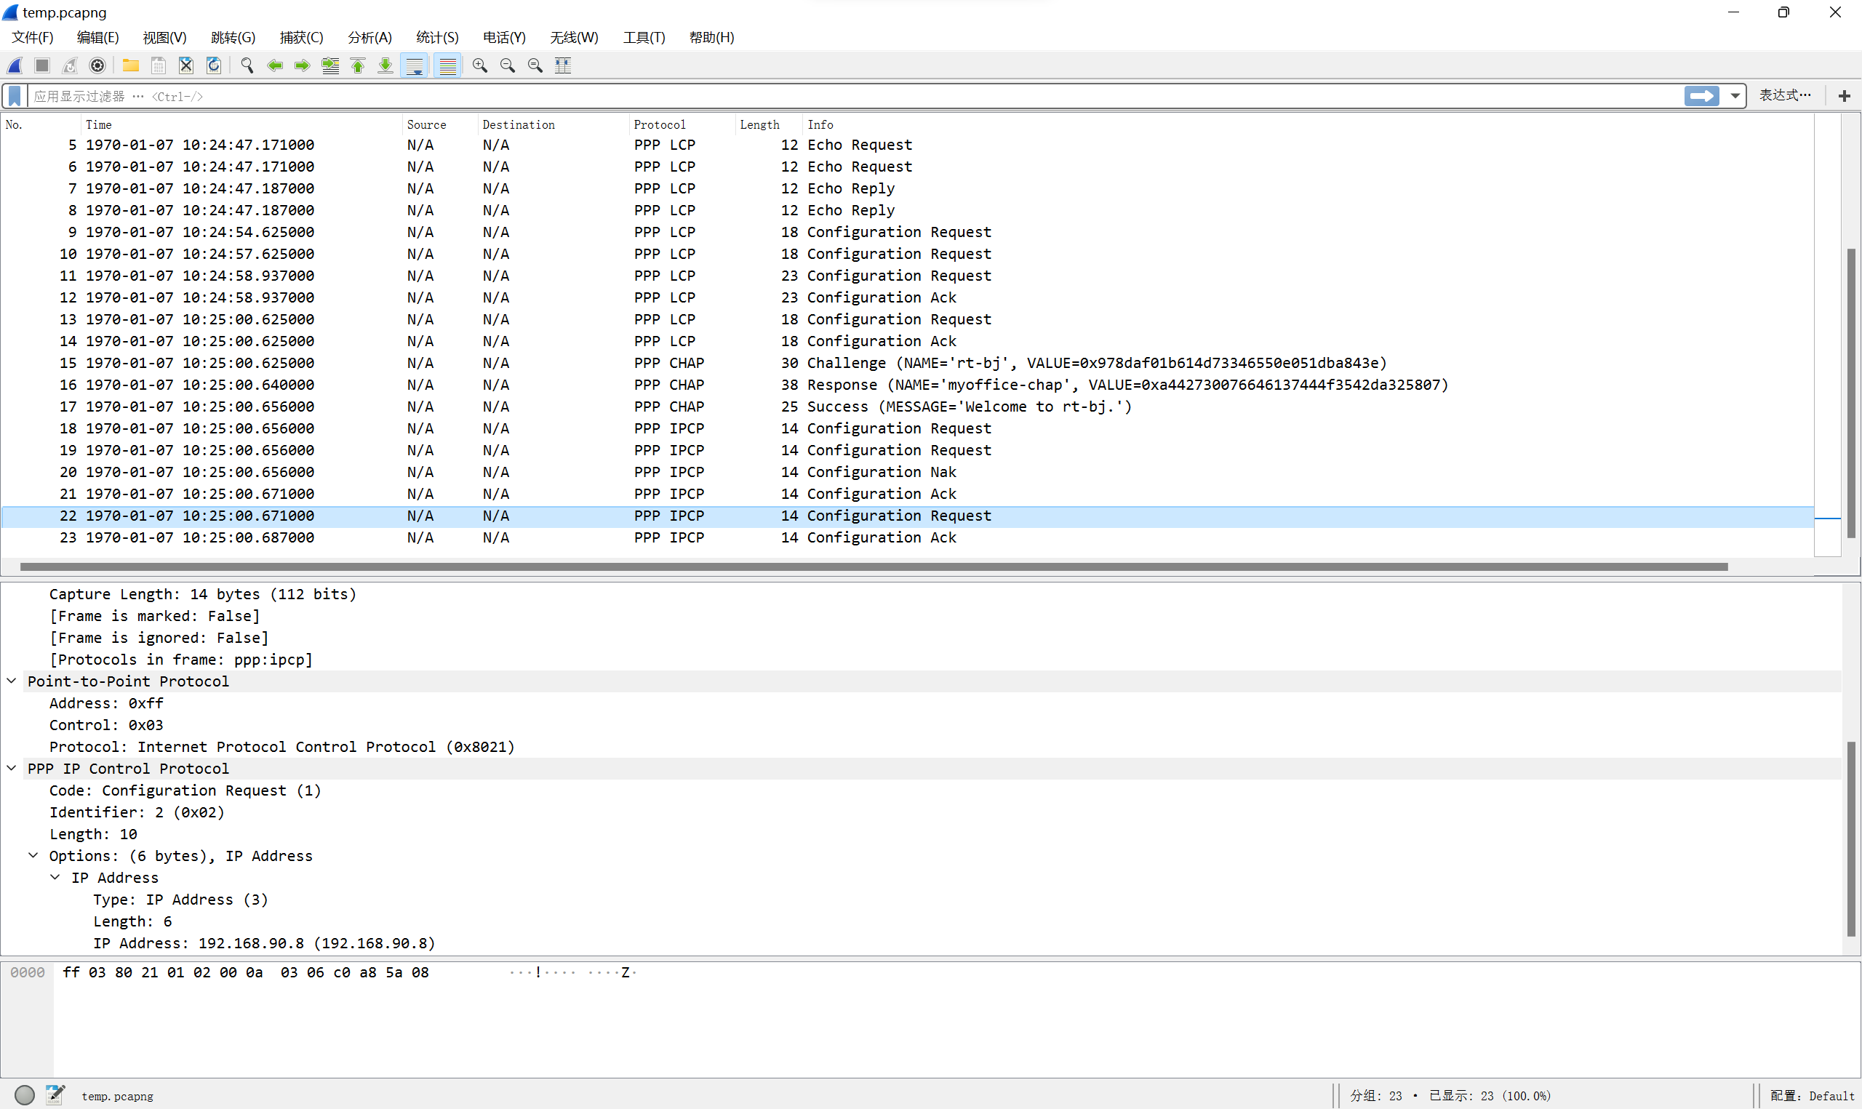

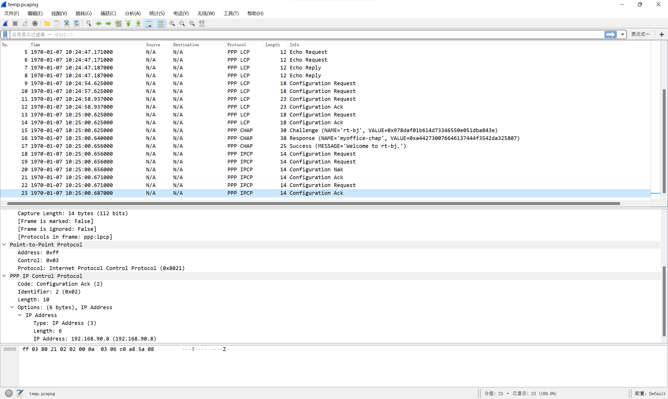

10，请结合Wireshark抓取的PPP通信，利用状态图，说明PPP协议的工作过程。

PPP协议工作过程包括三个阶段：LCP链路协商阶段、PPP认证阶段、IPCP地址协商阶段。

LCP链路协商阶段步骤如下：

（1）验证方首先发送一个Configure-Request报文，此报文中包含验证方上配置的链路层参数。

（2）被验证方收到此Configure-Request报文之后，被验证方能识别并接受此报文中的所有链路层参数，向验证方回应一个Configure-Ack报文。

PPP认证阶段CHAP认证步骤如下：

（1）Challenge阶段，验证方发送用户名和一个随机数。

（2）Response阶段，被验证方收到验证方用户名与随机数，本地查询用户名的密码，返回用户名和密码+用户名+随机数经过MD5加密的hash值。

（3）Success阶段，验证方将密码+用户名+随机数经过MD5加密的hash值和被验证机发回结果比对，报文是验证结果，Success表示验证通过。

IPCP地址协商阶段步骤如下：

（1）验证方向被验证方发送一个Configure-Request报文，此报文中会包含一个IP地址0.0.0.0，表示向对端请求IP地址；

（2）被验证方收到上述Configure-Request报文后，认为其中包含的地址0.0.0.0不合法，使用Configure-Nak回应一个新的IP地址192.168.90.8；

（3）验证方收到此Configure-Nak报文之后，更新本地IP地址，并重新发送一个Configure-Request报文，包含新的IP地址192.168.90.2；

（4）被验证方收到Configure-Request报文后，认为其中包含的IP地址为合法地址，回应一个Configure-Ack报文。

（5）被验证方同时向验证方发送Configure-Request报文请求使用地址192.168.90.8。

（6）验证方认为此地址合法，回应Configure-Ack报文。